Maintrix – Demo Mode UX Notes

04 – Asset Auto-Category Mapping
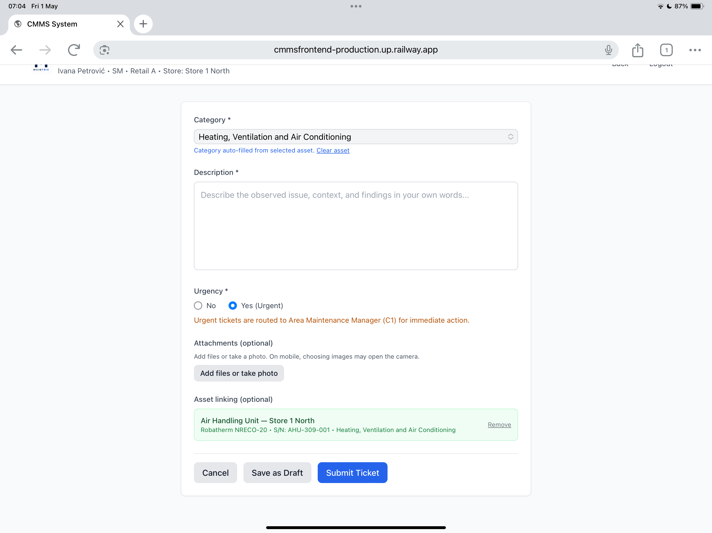
Komentar:
Nakon odabira asseta, kategorija se automatski popunjava prema tipu opreme. Ovo značajno ubrzava unos prijave i smanjuje mogućnost pogrešne klasifikacije.

05 – Urgent Ticket Example
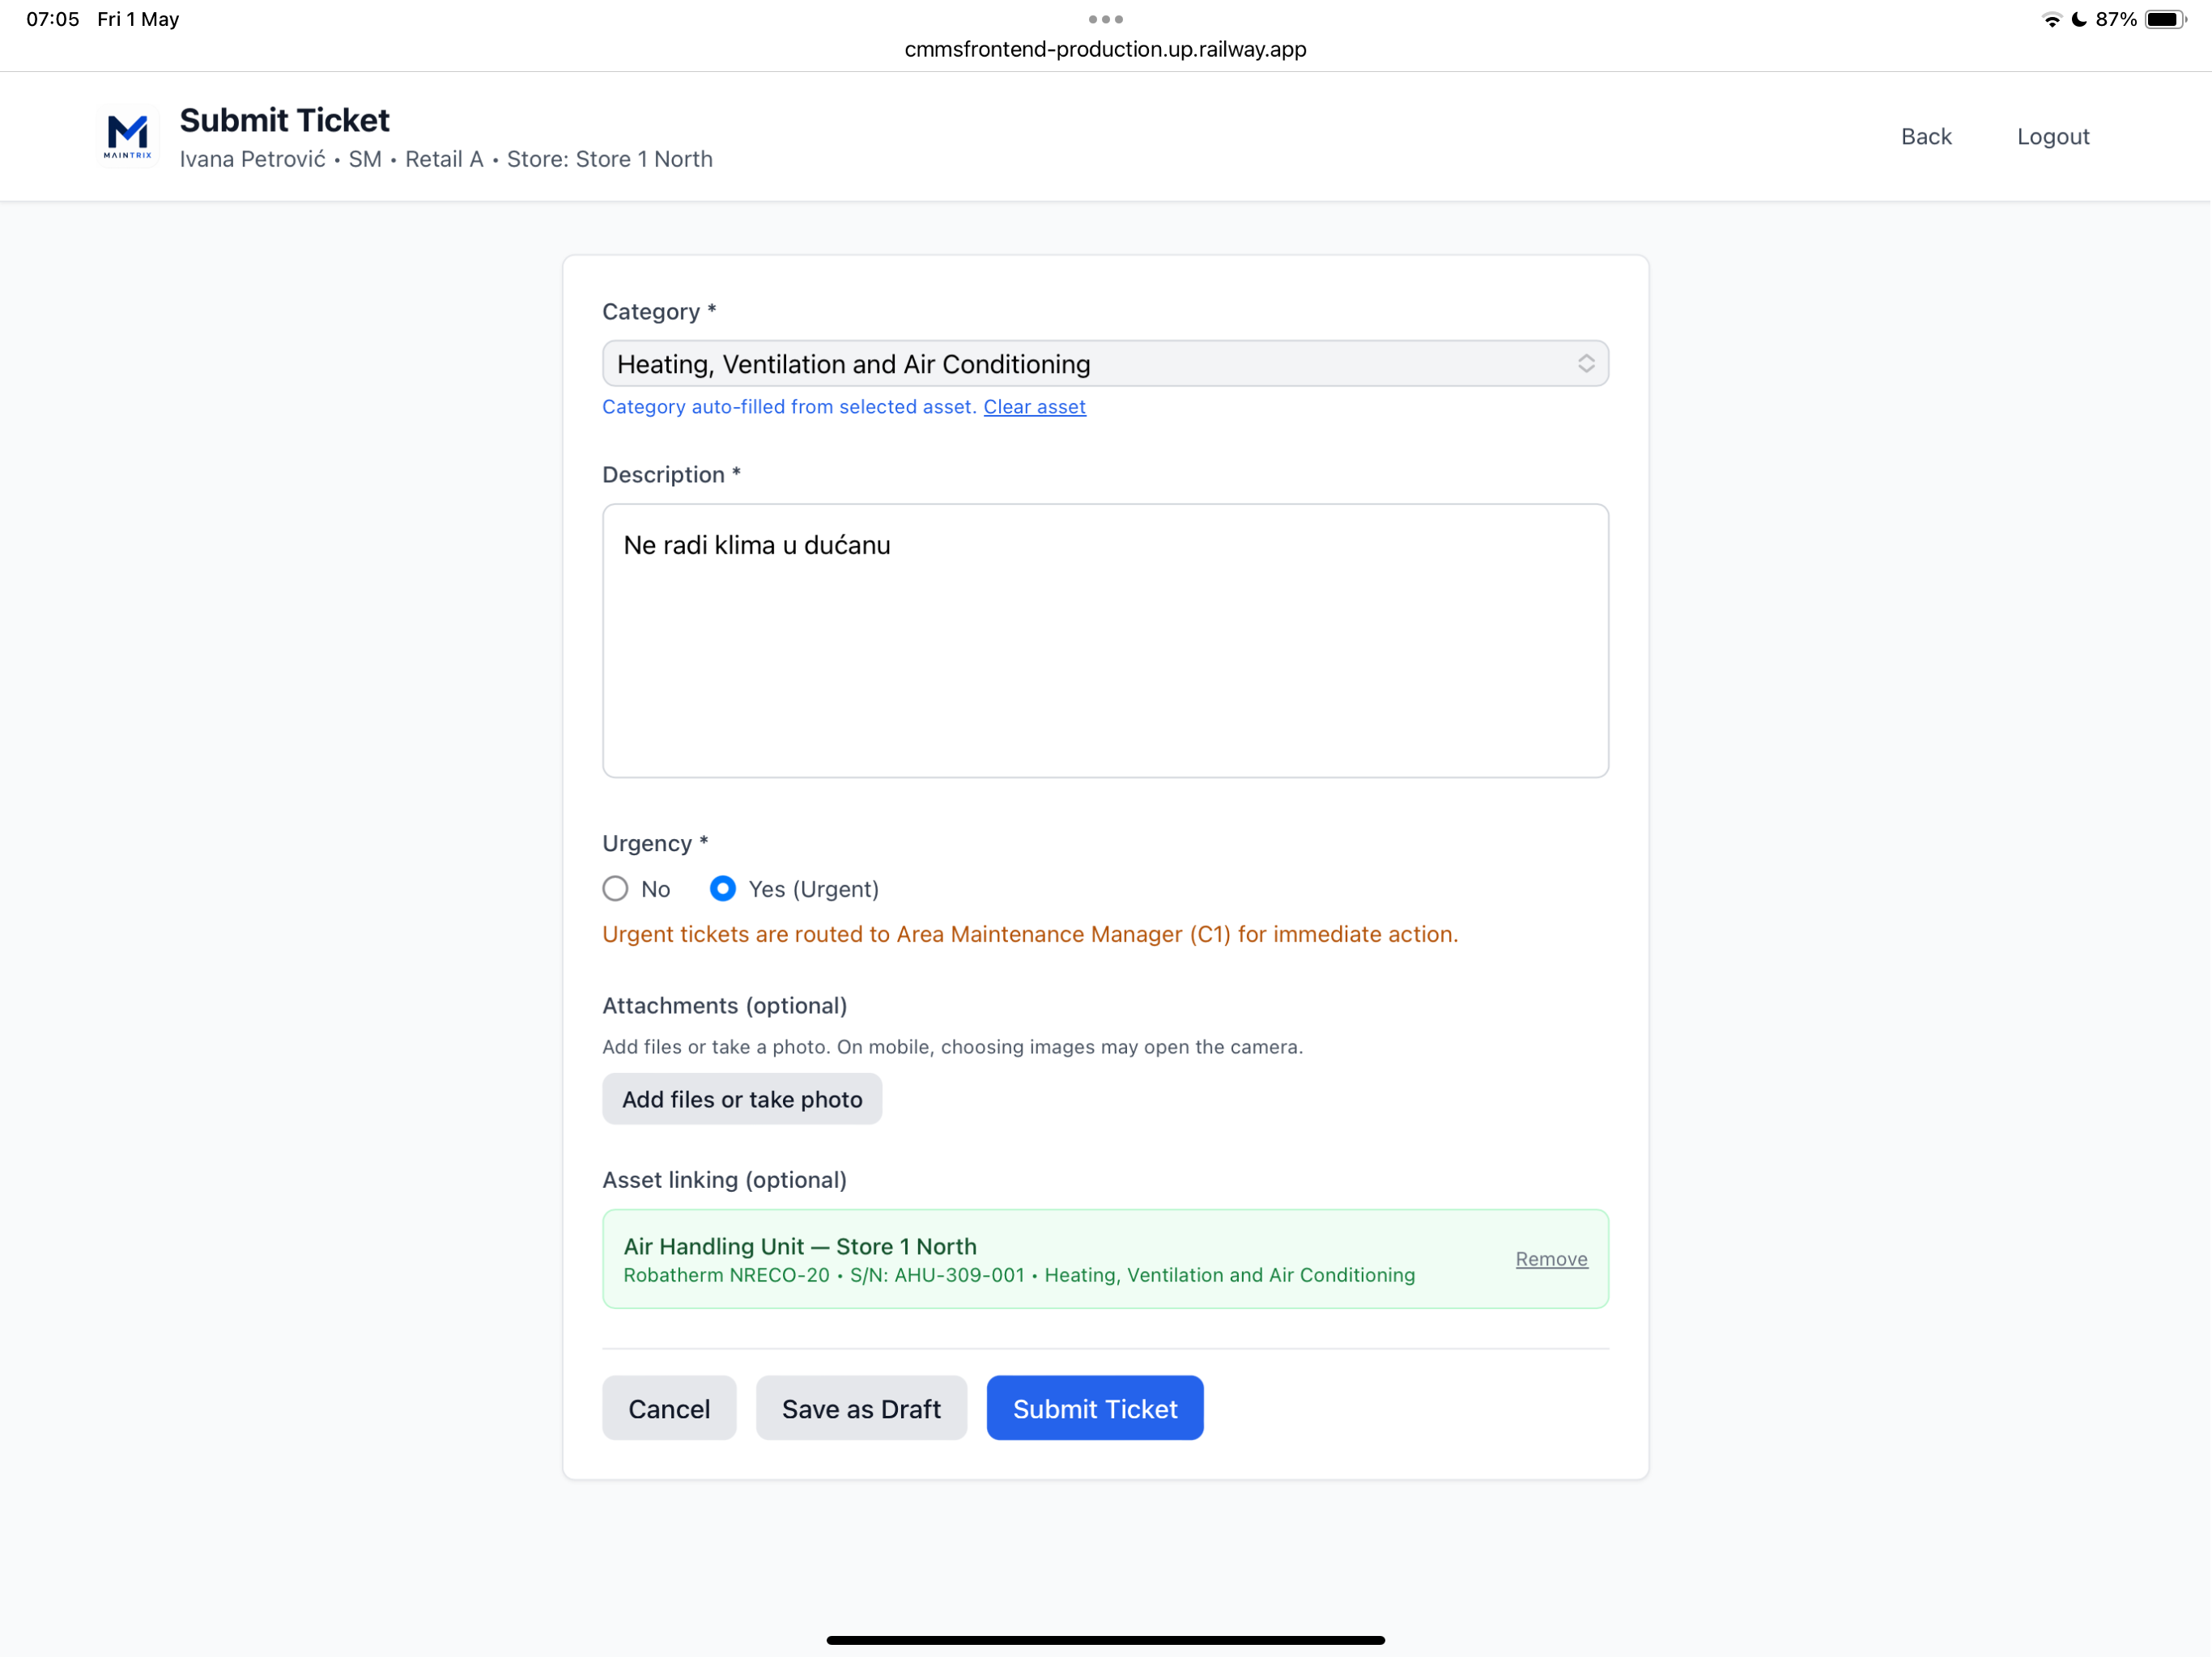
Komentar:
Primjer urgentnog ticketa. Kod odabira opcije 'Urgent', sustav prikazuje dodatno upozorenje da se ticket automatski routa prema odgovornoj osobi (Area Maintenance Manager). Ovo korisniku odmah daje informaciju kako sustav eskalacije funkcionira.

06 – Ticket Submitted Confirmation
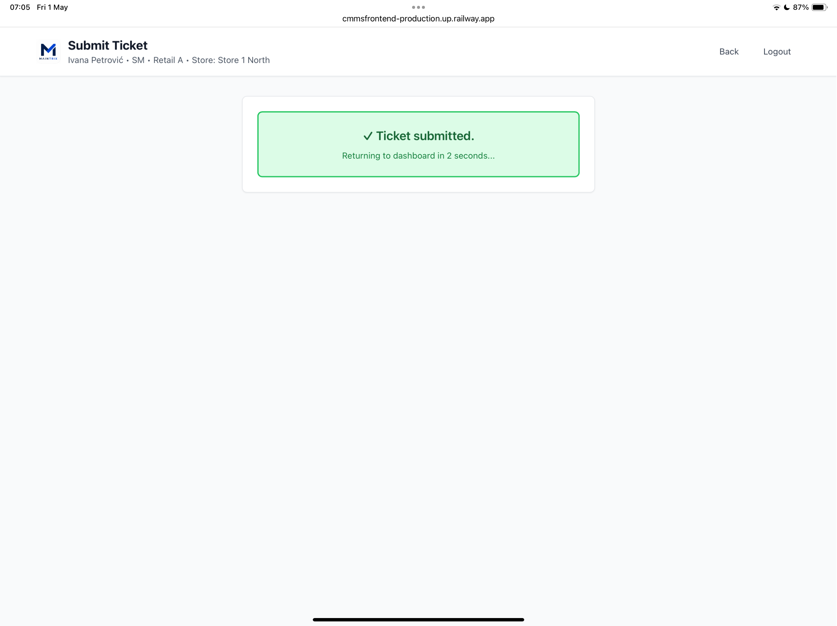
Komentar:
Nakon slanja ticketa prikazuje se jednostavna confirmation poruka s automatskim povratkom na dashboard. UX je čist i brz, bez dodatnih klikova korisnika.

07 – Ticket Visible on Dashboard
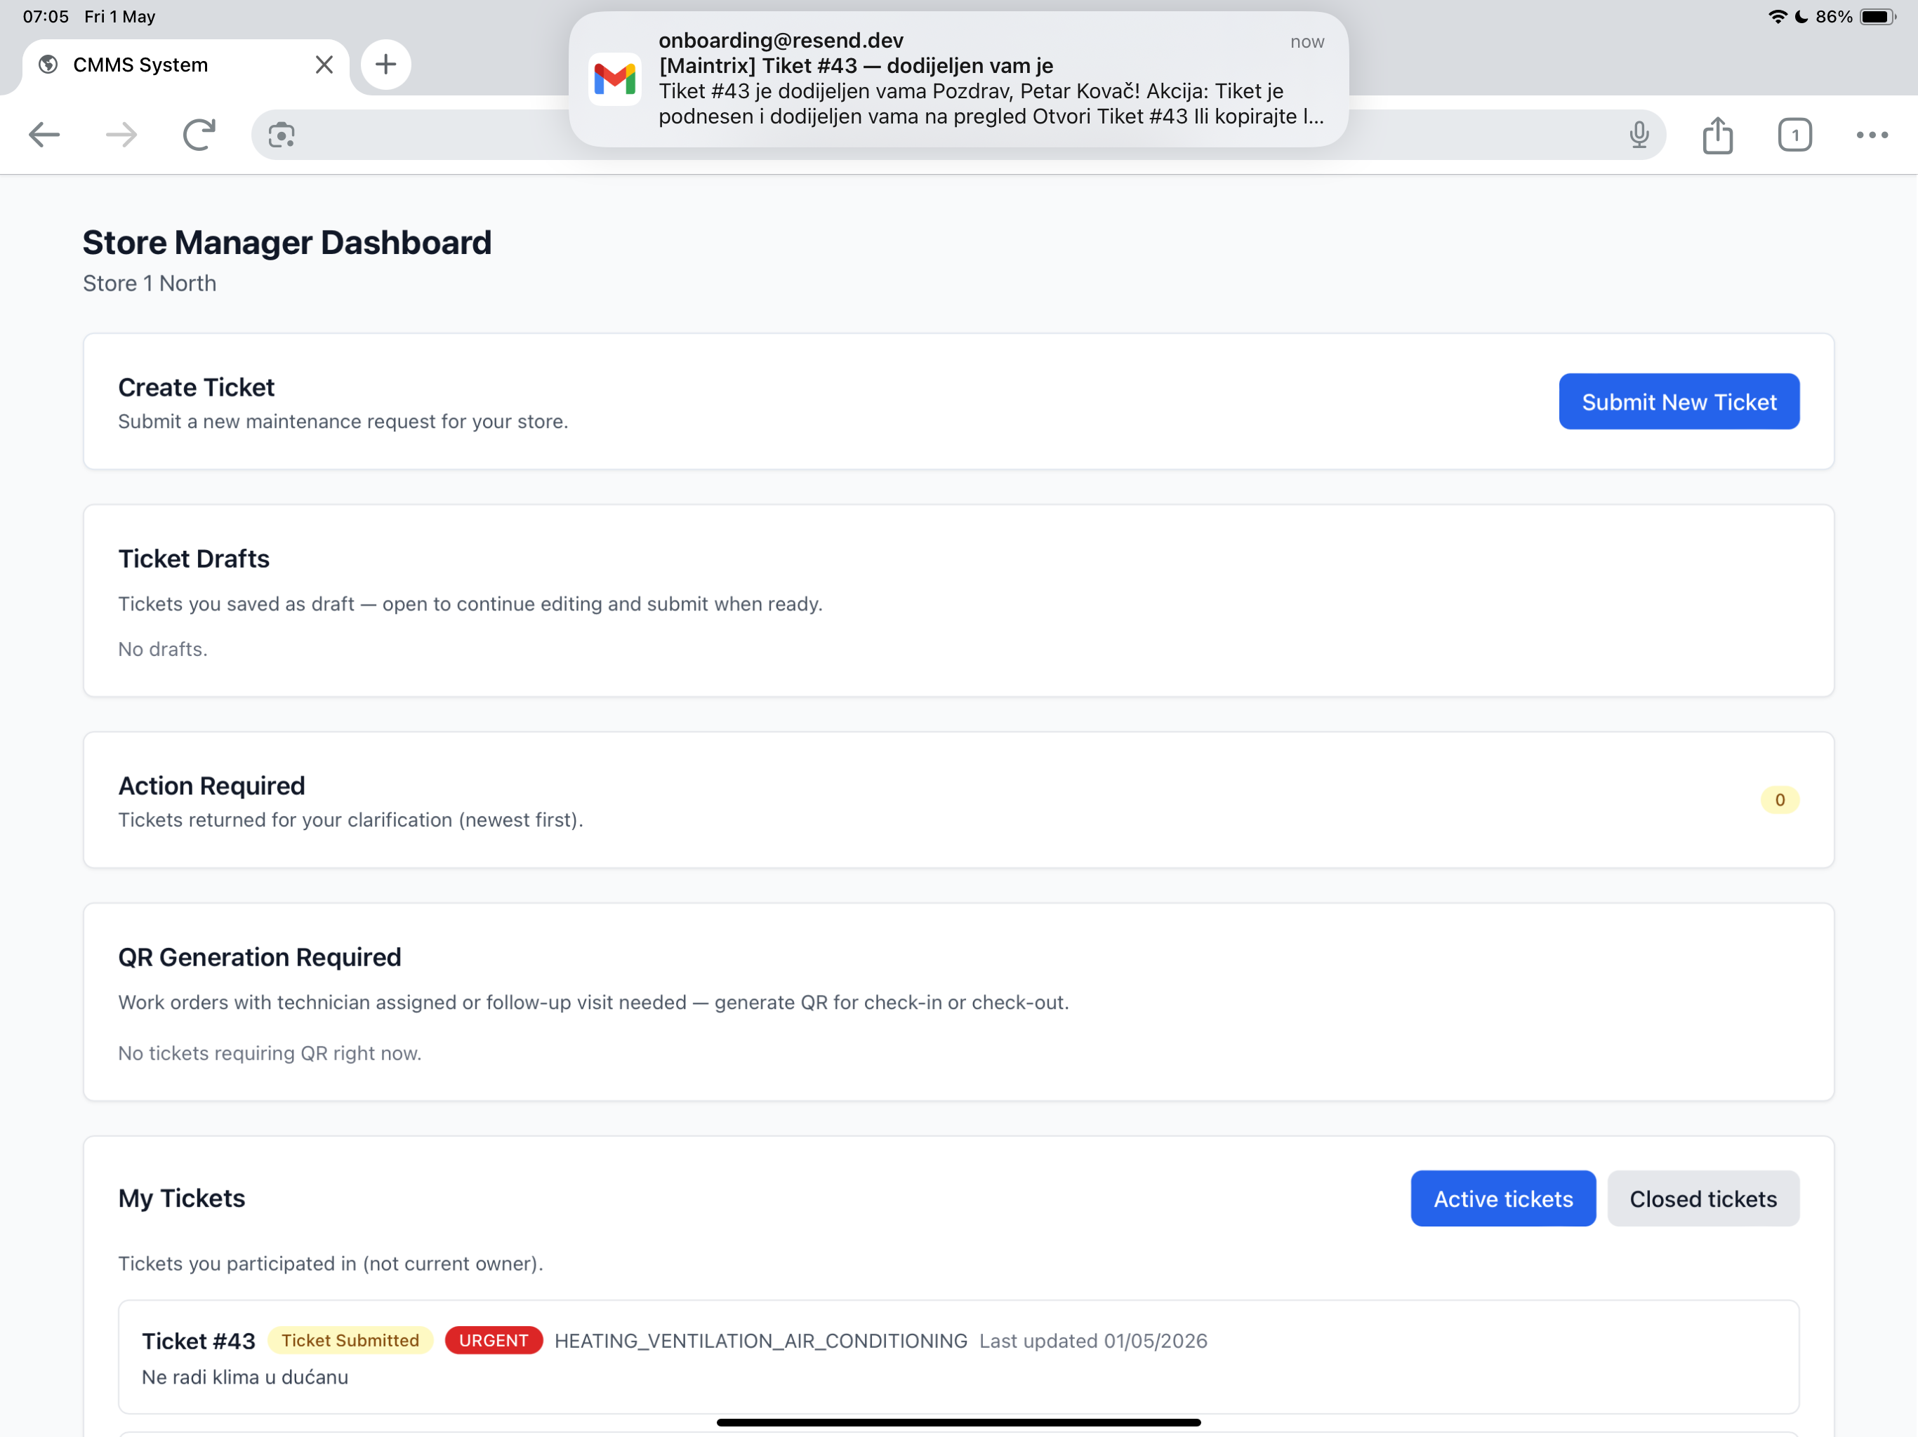
Komentar:
Novi ticket odmah postaje vidljiv na dashboardu korisnika. Istovremeno se vidi i simulacija e-mail notifikacije koja se šalje odgovornoj osobi. Dobro je što korisnik odmah dobiva potvrdu da je zahtjev uspješno zaprimljen i procesiran.

UX komentar – Asset lista:
Trenutno rješenje gdje se lista asseta otvara inline ispod forme djeluje nepraktično za realne sustave s velikim brojem asseta. Kod većih retail lokacija lista bi mogla sadržavati stotine ili tisuće asseta, što bi ovu komponentu učinilo nepreglednom i teško upotrebljivom. Potrebno je razmotriti bolje UX rješenje, primjerice fullscreen modal, searchable popup, filtere po kategoriji/lokaciji ili dedicated asset search screen.

